

**UNIVERSIDAD PRIVADA DE TACNA**

**FACULTAD DE INGENIERIA**

**Escuela Profesional de Ingeniería de Sistemas**

**Proyecto**

***“SISTEMA*** ***WEB PARA LA GESTION DE ATENCIONES EN EL AREA DE ODONTOLOGIA - CLINICA LA LUZ TACNA”***

Curso: *PROGRAMACION WEB II*

Docente: *Patrick Cuadros Quiroga*

Integrantes:

***Gonzalez Franco Daniel Alejandro*** ***(2015052599)***

**Tacna – Perú**

***2025***

|  |  |  |  |  |  |
| --- | --- | --- | --- | --- | --- |
| CONTROL DE VERSIONES | | | | | |
| Versión | Hecha por | Revisada por | Aprobada por | Fecha | Motivo |
| 1.0 | dgonzalesf | dgonzalesf | dgonzalesf | 01/02/2025 | Versión Original |

Sistema web para la gestión de atenciones en el área de odontología

Documento de Arquitectura de Software

Versión 01

|  |  |  |  |  |  |
| --- | --- | --- | --- | --- | --- |
| CONTROL DE VERSIONES | | | | | |
| Versión | Hecha por | Revisada por | Aprobada por | Fecha | Motivo |
| 1.0 | dgonzalesf | dgonzalesf | dgonzalesf | 01/02/2025 | Versión Original |

INDICE GENERAL

Contenido

1. INTRODUCCIÓN 5

1.1. Propósito (Diagrama 4+1) 5

1.2. Alcance 5

1.3. Definición, siglas y abreviaturas 5

1.4. Organización del documento 5

2. OBJETIVOS Y RESTRICCIONES ARQUITECTONICAS 5

2.1.1. Requerimientos Funcionales 5

2.1.2. Requerimientos No Funcionales – Atributos de Calidad 5

3. REPRESENTACIÓN DE LA ARQUITECTURA DEL SISTEMA 6

3.1. Vista de Caso de uso 6

3.1.1. Diagramas de Casos de uso 6

3.2. Vista Lógica 6

3.2.1. Diagrama de Subsistemas (paquetes) 7

3.2.2. Diagrama de Secuencia (vista de diseño) 7

3.2.3. Diagrama de Colaboración (vista de diseño) 7

3.2.4. Diagrama de Objetos 7

3.2.5. Diagrama de Clases 7

3.2.6. Diagrama de Base de datos (relacional o no relacional) 7

3.3. Vista de Implementación (vista de desarrollo) 7

3.3.1. Diagrama de arquitectura software (paquetes) 7

3.3.2. Diagrama de arquitectura del sistema (Diagrama de componentes) 7

3.4. Vista de procesos 7

3.4.1. Diagrama de Procesos del sistema (diagrama de actividad) 8

3.5. Vista de Despliegue (vista física) 8

3.5.1. Diagrama de despliegue 8

4. ATRIBUTOS DE CALIDAD DEL SOFTWARE 8

Escenario de Funcionalidad 8

Escenario de Usabilidad 8

Escenario de confiabilidad 9

Escenario de rendimiento 9

Escenario de mantenibilidad 9

Otros Escenarios 9

1. INTRODUCCIÓN
   1. Propósito

El propósito de este documento es definir la arquitectura del sistema de gestión odontológica mediante la metodología 4+1, la cual proporciona un enfoque estructurado para describir sistemas complejos desde diferentes perspectivas. Esta metodología ha sido seleccionada porque permite modelar el sistema en cinco vistas complementarias, asegurando que los requisitos funcionales y no funcionales sean abordados de manera integral, a través de la **vista lógica** (módulos y sus interacciones), **vista de desarrollo** (organización del código y tecnologías utilizadas), **vista de procesos** (comportamiento dinámico y eficiencia en la gestión de datos), **vista física** (infraestructura y rendimiento) y **vista de escenarios** (casos de uso que validan su funcionamiento en situaciones reales).

El sistema tiene como objetivo optimizar la administración de pacientes, historias clínicas, citas y procedimientos odontológicos en clínicas y consultorios. Dado que se trata de una solución crítica para la gestión de información médica, es fundamental garantizar su escalabilidad, seguridad y facilidad de uso

* 1. Alcance

Este documento define la arquitectura de software que será utilizada para el desarrollo del sistema de gestión odontológica, el cual optimizará la administración de pacientes, historias clínicas, citas y procedimientos odontológicos. Se detallan aspectos clave de la arquitectura, incluyendo los módulos principales del sistema y su interacción con los componentes tecnológicos seleccionados. Asimismo, se abordan los requerimientos no funcionales, como el rendimiento, la escalabilidad y la seguridad, asegurando una solución eficiente y confiable. El sistema contará con las funcionalidades definidas en el SRS y su implementación será mapeada en este documento, garantizando que su desarrollo siga una estructura bien organizada y alineada con las necesidades del sector odontológico.

* 1. Definición, siglas y abreviaturas
* SAD: Documento de Arquitectura de Software.
* MVC: Modelo Vista Controlador.
* RUP: Proceso Unificado Racional.
* UML: Lenguaje de Modelado Unificado.
  1. Organización del documento

Referencias

* Documento de Visión de Proyecto.
* Documento de Especificación de Requerimientos de Software

# **OBJETIVOS Y RESTRICCIONES ARQUITECTONICAS**

* + 1. Priorización de requerimientosRequerimientos Funcionales

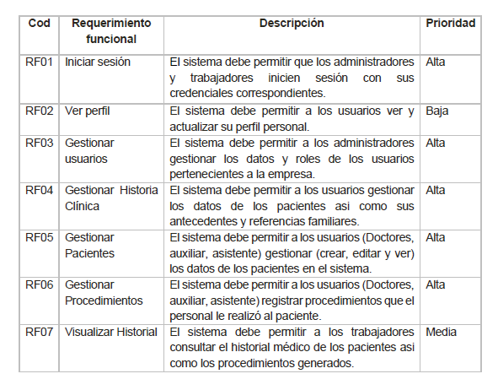

### Requerimientos No Funcionales – Atributos de Calidad

|  |  |  |
| --- | --- | --- |
| **Nro.** | **Requerimientos No Funcionales** | **Descripción** |
| **RNF1** | Interfaz intuitiva, de fácil uso | La interfaz debe ser diseñada de manera que los usuarios, independientemente de su nivel de experiencia tecnológica, puedan navegar y utilizar las funciones de manera natural y sin dificultades. |
| **RNF2** | Colores y diseño del Interfaz agradable | El diseño de la interfaz debe ser agradable a la vista y utilizar una paleta de colores que armonice y transmita una sensación de coherencia y profesionalismo. |
| **RNF3** | Seguridad | El sistema debe implementar técnicas de cifrado de datos utilizando algoritmo MD5  Las cuentas deberán pasar por la autentificación de doble factor (2FA) para aumentar la seguridad de las cuentas de usuario |
| **RNF4** | Compatibilidad | El sistema debe ser compatible con diferentes navegadores web y dispositivos, como computadoras de escritorio, tabletas y dispositivos móviles. |
| **RNF5** | Rendimiento | El sistema debe tener un rendimiento rápido y eficiente, con tiempos de carga rápidos y procesamiento de solicitudes sin demoras significativas. |

# **REPRESENTACIÓN DE LA ARQUITECTURA DEL SISTEMA**

* 1. Vista de Caso de uso

### Diagramas de Casos de uso



* 1. Vista Lógica

### 

### Diagrama de Subsistemas (paquetes)



### Diagrama de Secuencia

Caso de Uso: Iniciar Sesión

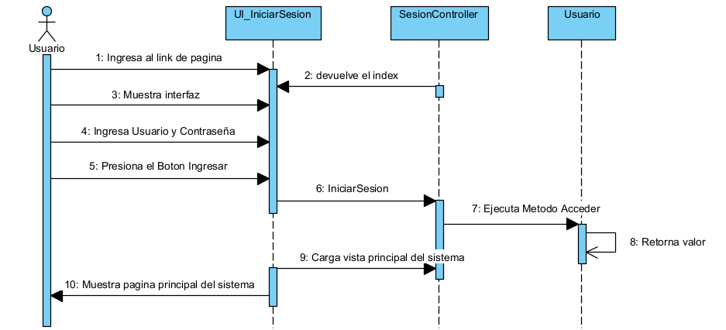

Caso de Uso: Ver Perfil

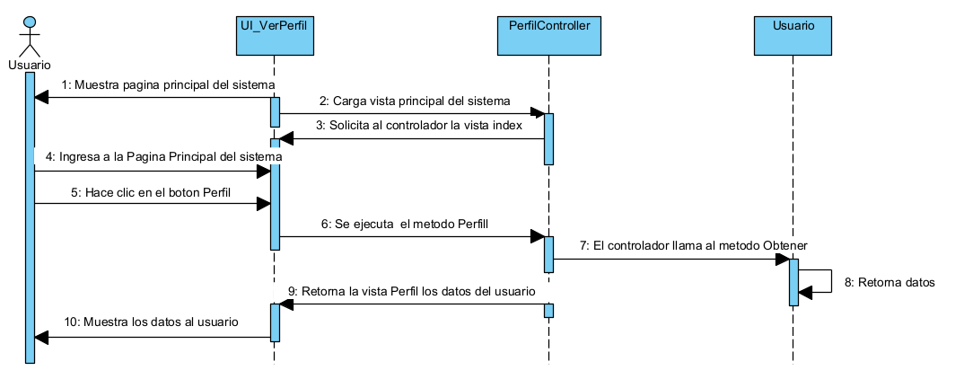

Caso de Uso: Gestionar Usuarios

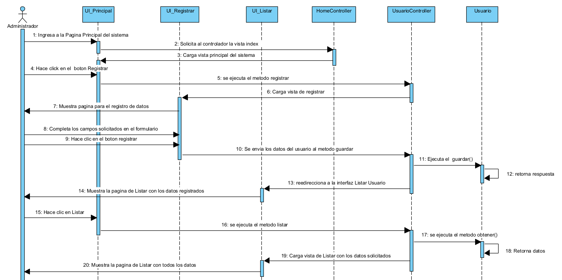

Caso de Uso: Gestionar Procedimiento

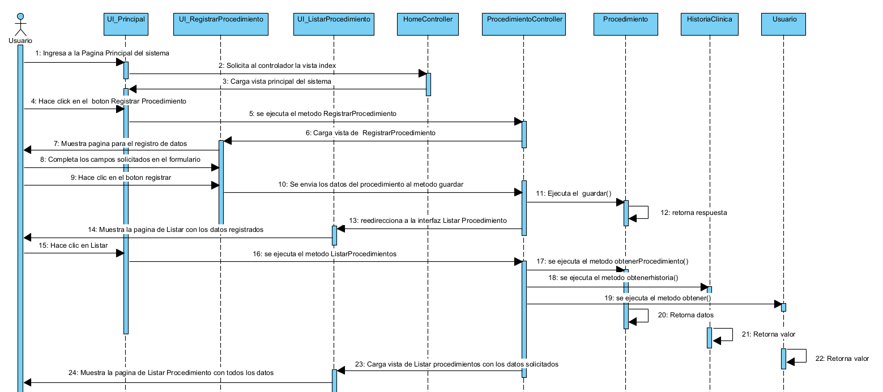

Caso de Uso: Gestionar Historia Clínica.

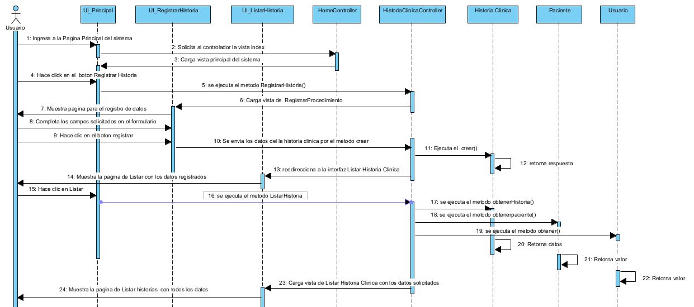

Caso de Uso: Gestionar Paciente

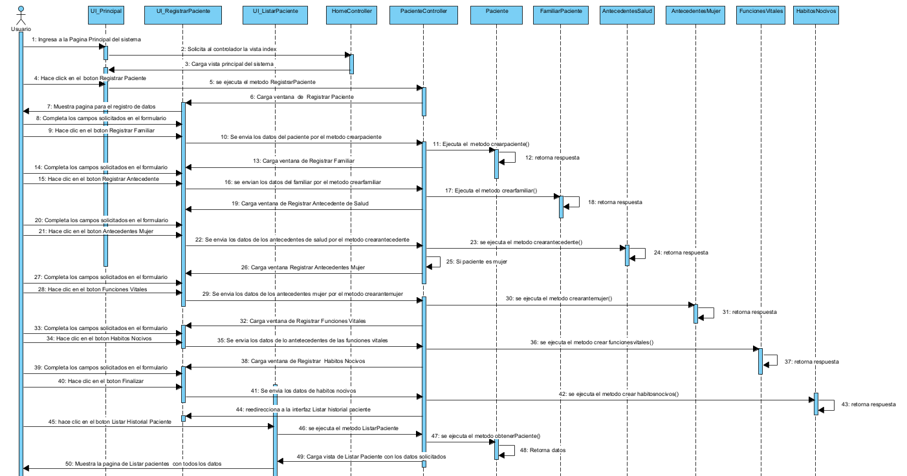

Caso de Uso: Visualizar Historial

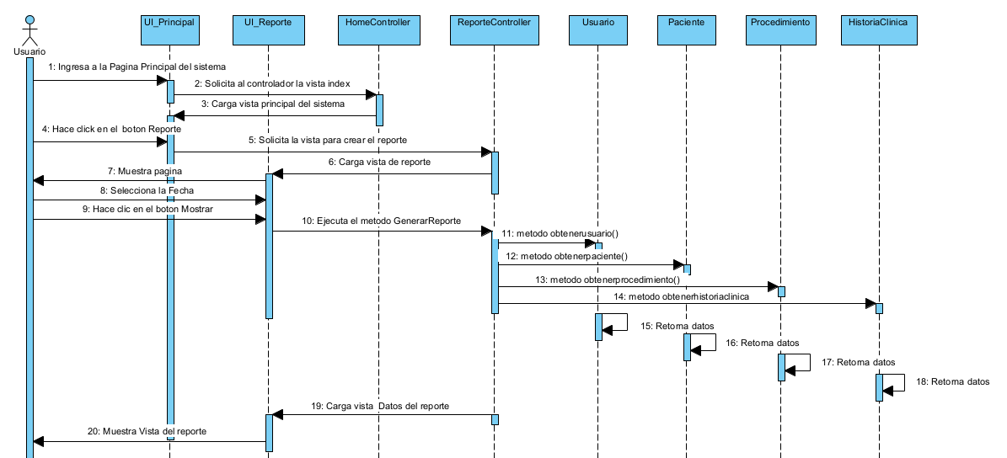

### Diagrama de Objetos

Caso de Uso: Iniciar Sesión

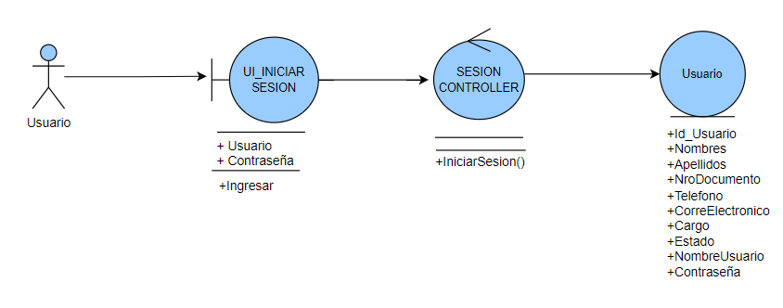

Caso de Uso: Ver Perfil

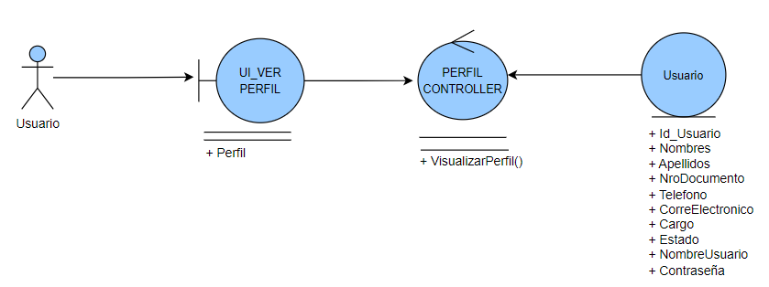

Caso de Uso: Gestionar Usuarios.

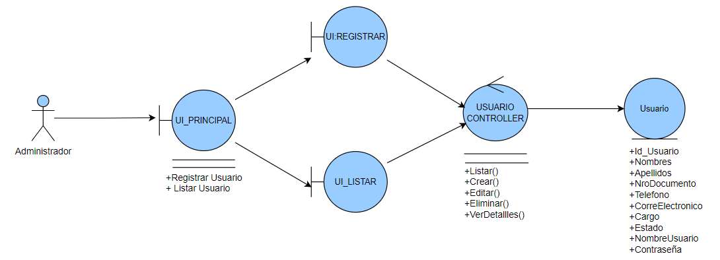

Caso de Uso: Gestionar Procedimiento.

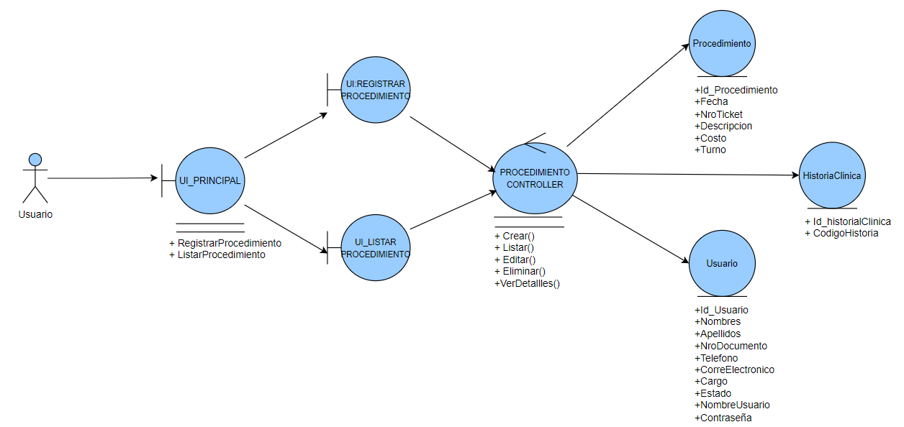

Caso de Uso: Gestionar Historia Clínica.

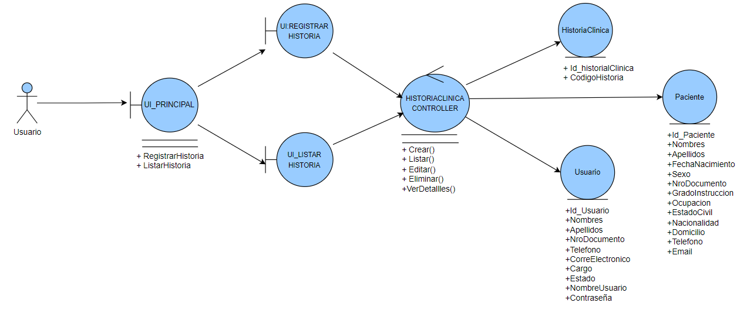

Caso de Uso: Gestionar Paciente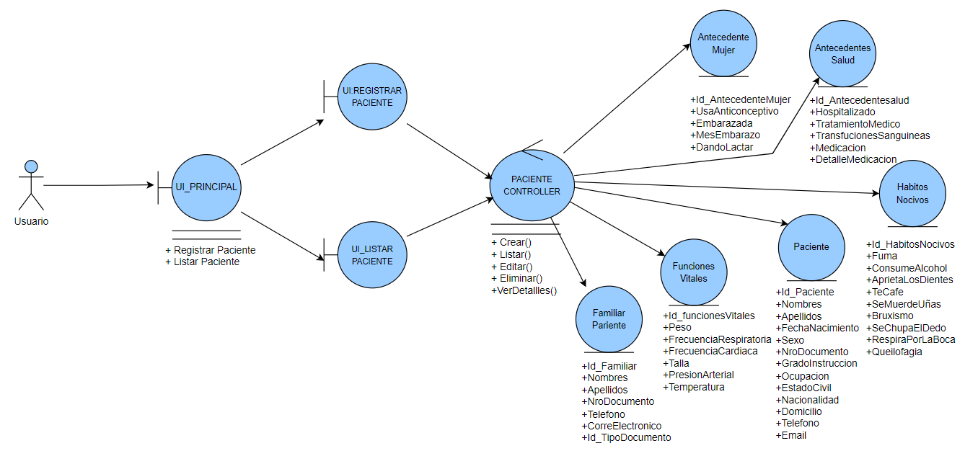

Caso de Uso: Visualizar Historial.

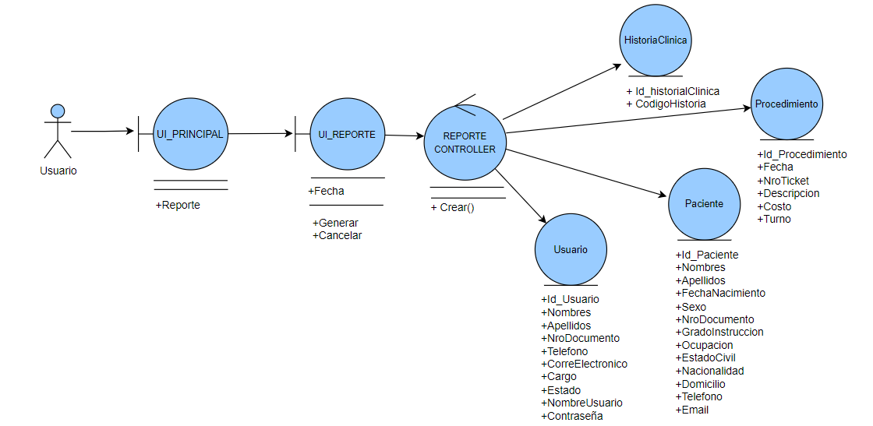

### Diagrama de Clases

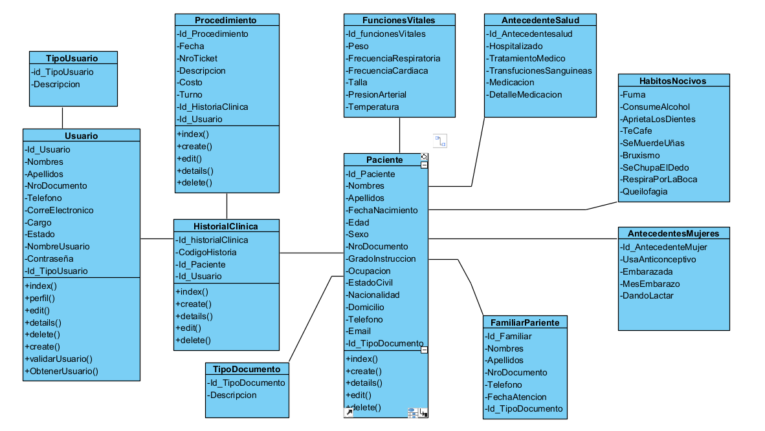

### Diagrama de Base de datos (relacional o no relacional)

*Diagrama Entidad - Relación / Vista lógica*

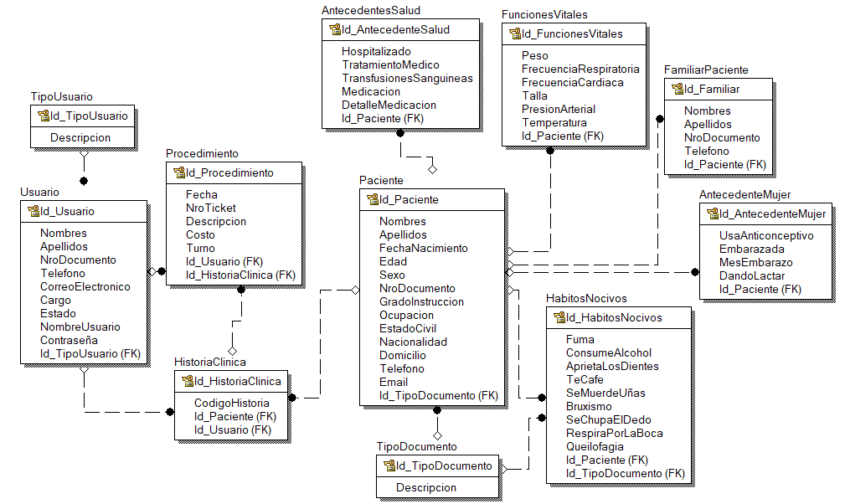

*Diagrama Entidad - Relación / Vista Física*

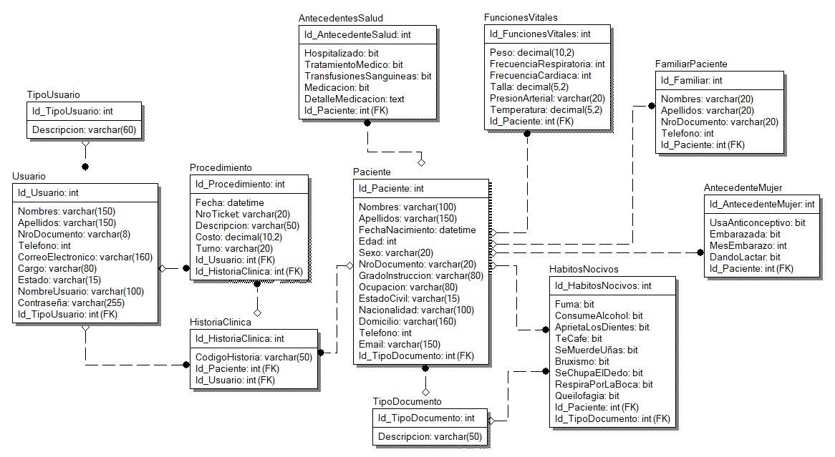

* 1. Vista de Implementación (vista de desarrollo)

### Diagrama de arquitectura software (paquetes)

### Diagrama de arquitectura del sistema (Diagrama de componentes)

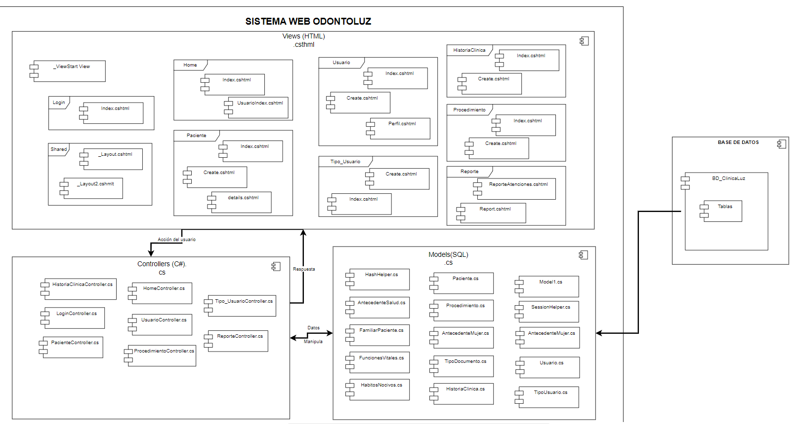

* 1. Vista de procesos

### Diagrama de Procesos del sistema (diagrama de actividad)

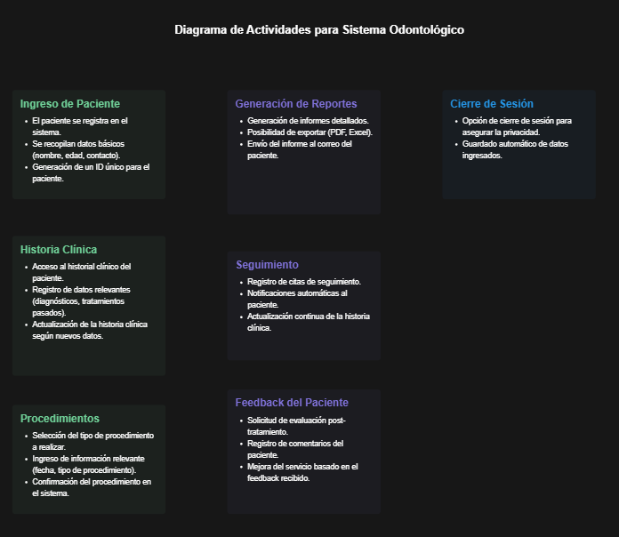

* 1. Vista de Despliegue (vista física)

### Diagrama de despliegue



# **ATRIBUTOS DE CALIDAD DEL SOFTWARE**

Escenarios:

**Usabilidad**

Debe contar con interfaces de uso intuitivo y amigable para que al usuario no le tome más de 30 minutos familiarizarse fácilmente con el sistema web

* Fuente: Usuario
* Estímulo: Usa el sistema web
* Entorno: Condiciones normales
* Artefacto: Sistema web
* Respuesta: Familiarizarse fácilmente con el sistema web
* Medida de la Respuesta: no mayor a 30 minutos
* Atributo de Calidad afectado: usabilidad

**Disponibilidad**

Cuando un usuario envía una solicitud en un momento normal de operación y no pueda ser efectuada satisfactoriamente, el sistema debe notificar al usuario en el 99% de los casos el resultado de la operación.

* Fuente: Usuario
* Estímulo: Solicitud de una operación no satisfactoria
* Entorno: Operación normal
* Artefacto: Sistema web
* Respuesta: Notificar al usuario
* Medida de la Respuesta: 99% de los casos
* Atributo de Calidad afectado: Disponibilidad

**Rendimiento**

Si en el sistema web hay 100 usuarios simultáneamente, el sistema debe continuar operando y el tiempo de respuesta debería ser menos que 3 segundos en circunstancias normales.

* Fuente: Sistema web
* Estímulo: 100 usuarios simultáneamente
* Entorno: Circunstancias normales
* Artefacto: Sistema web
* Respuesta: Seguir operando
* Medida de la Respuesta: Tiempo no mayor a 3 segundos
* Atributo de Calidad afectado: Rendimiento

**Escalabilidad**

Cuando los usuarios se registren y haya un incremento de usuarios, el sistema debe ser capaz de soportar exitosamente, de tal modo que el funcionamiento del sistema web no se degrada ni se ralentiza su tiempo de respuesta.

* Fuente: Usuarios
* Estímulo: Incremento de usuarios
* Entorno: Usuarios registrándose
* Artefacto: Sistema web
* Respuesta: Soportar exitosamente el incremento de usuarios
* Medida de la Respuesta: El funcionamiento del sistema web no se degrada ni se ralentiza el tiempo de respuesta
* Atributo de Calidad afectado: Escalabilidad